YB006微型GPS定位器使用指南
WWW.AK100.CN/365

请您在使用之前认真阅读使用说明书，以便正确安装和快速使用，产品请以实物为准！

- 使用前准备

检测设备型号是否正确，配件是否齐全。
选择GSM网络的SIM卡，参考经销商的意见。（装卡前请先关机）
SIM卡需要开通GPRS功能和来电显示功能。
在手机端安装APP客户端，客户端详情可询问你的经销商

- 产品功能

- 多重定位模式：GPS+ AGPS+LBS+WIFI
- 全球通用GSM+GPRS四频系统：850/900/1800/1900MHz
- 时间自动更新：GPS准确授时，无需手动调整时间
- 定位查询：可通过手机APP或者电脑查询使用者的具体位置
- 电子围栏：以设备为中心在地图划定一个区域，出入区域马上报警
- 历史轨迹：随时随地查询设备三个月内运行轨迹
- SOS求救：遇到紧急情况，按下SOS键，即对监护人发出求救电话与信息[可选配]
- 计步器：可计量使用者的行走数据[可选配]
- 奖励：通过监护人手机APP发出奖励，可查看奖励进度
- 找设备：设备丢失可通过手机APP找到设备[可选配]
- 闹钟：通过监护人手机APP来设定[可选配]
- 防打扰模式：通过监护人手机APP设定勿扰时间范围，设备屏蔽语音及来电
- 远程拾音：高灵敏度的麦克风，在使用者出现紧急状况时实时聆听设备周边的声音
- 远程关机：通过监护人手机APP可实现设备关机功能
- 远程重启：通过监护人手机APP可实现设备重启功能
- 智能省电：通过监护人手机APP设定时间范围，设备关闭/打开GPS和数据上传

- 客户端操作说明
5.1 APP登录
1. 需要通过设备IMEI号和密码（出厂默认为123456）手动输入登录（IMEI号详见设备侧面）
2. 输入监管人的名称譬如爸爸，爸爸的电话号码，选择代表自己的图像
监管人名称/头像显示在对讲中。输入的是爸爸自己的电话号码，即为远程聆听号码。
界面如下:
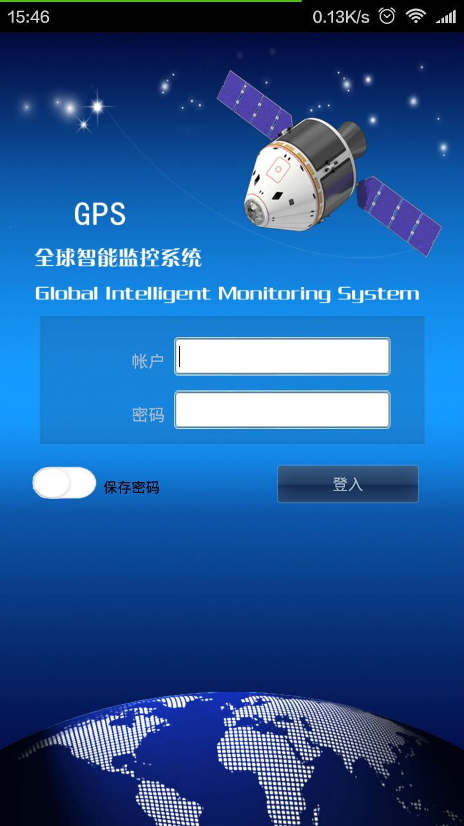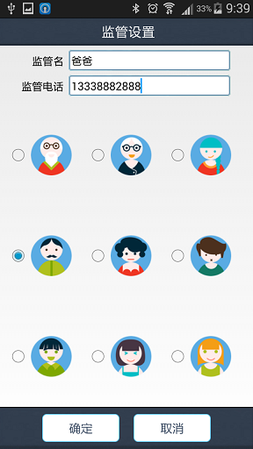

5.2 APP功能菜单
登录完成，进入功能主界面。
界面如下：
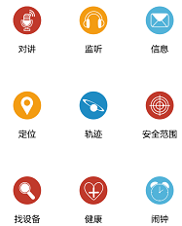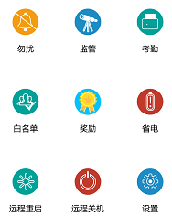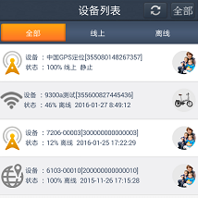

按 选择需要监察的设备
按 左边名称可查阅修改设备详情
按“+””-”可增加/删除设备

功能说明：
1、远程拾音：设置监管号码，确定后设备主动给设置的号码拨号，设备不能听到手机的声音，手机可以聆听设备周围的声音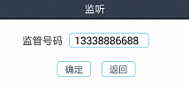，设置好监管号码后，用爸爸的手机号码拨打设备里的卡号，设备会自动接听，不需要聆听时挂断就好了。

2、信息：
设备各种报警之后，客户端会收到报警信息推送，可进入信息功能查看报警内容。
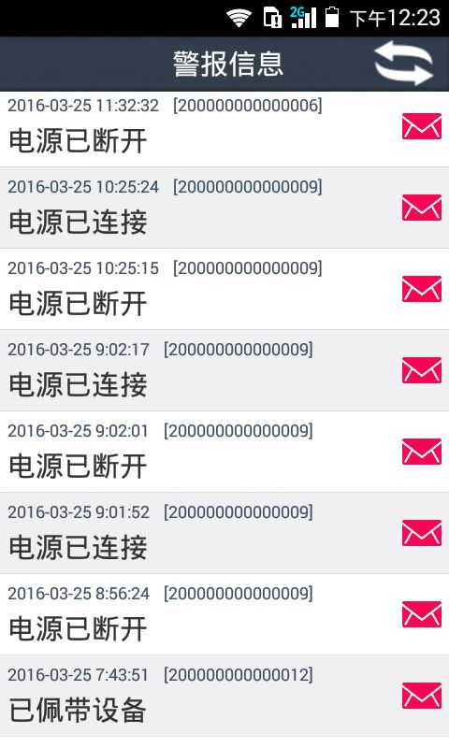

3、 定位：实时查看设备的位置。
地图界面可显示设备的位置 ，上传间隔出厂默认为10分钟 。

当图标为是基站定位，是GPS定位，是WIFI定位。
按 变更地图模式
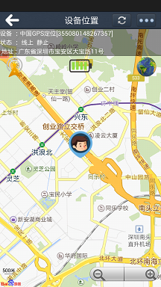

按 进入功能设置
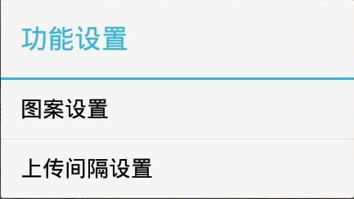

4、轨迹：可查阅3个月内历史轨迹（绿色水滴为/GPS，蓝色水滴为LBS，紫色水滴为WIFI）
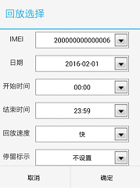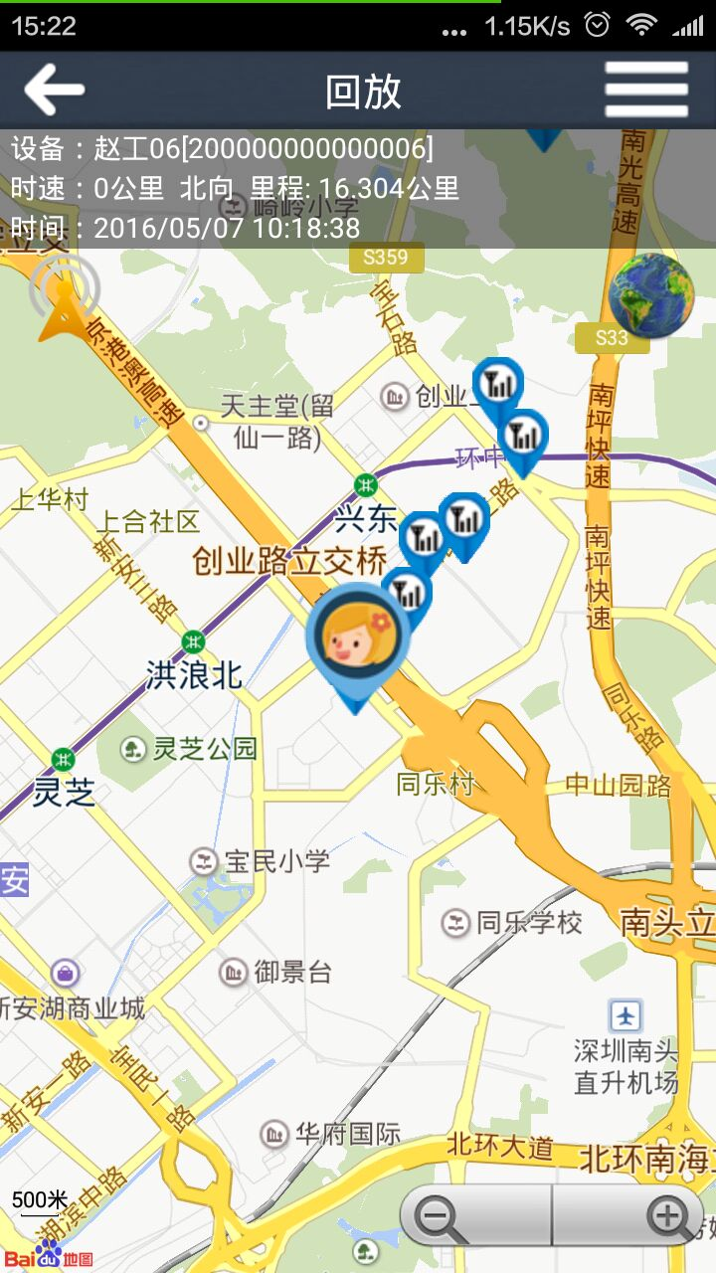

5、安全范围：可设置3段安全范围，围栏最小半径为100米，当用户从围栏中到围栏外时（围栏外到围栏中）会产生出相对应名称范围报警信息。
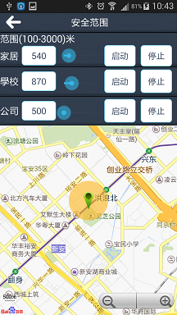

6、找设备：设备不在身边，发送该指令，设备会响铃以方便寻找，按停止键停止响铃。
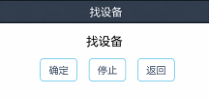

7、健康：记录过往7天步行数据, 左右拖拉移动显示每天数据[可选配]
按 开关设备计步功能，按刷新设备计步数据
按里程可进入设置每步距离和体重计算行走里程和卡路里
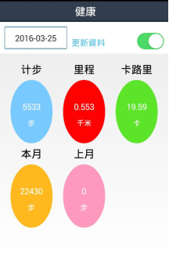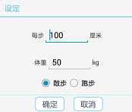

8、闹铃：可设置3个闹钟，可以根据自己的需求设置闹钟。[可选配]
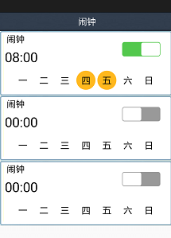
9、免打扰时段：该时段内设备屏蔽所有电话及语音。
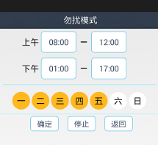

10、监管号码：可设置设备，SOS，爸爸，妈妈号码
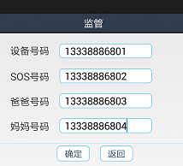

11、考勤：在设置时间段內进入或离开地图設置的位置或WIFI SSID时会发出报警推送提示
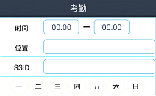
12、白名单：可设置47个可拨打设备的电话列表。
新增: 按新增联络人键
刪除: 长按联络人删除
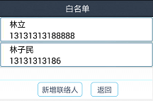
13、奖励：输入奖励目标和次数,给予表扬
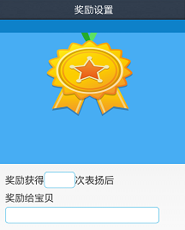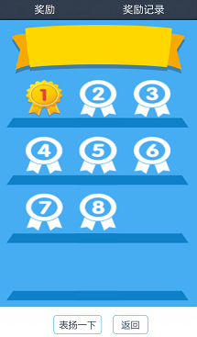

14、省电:可选择打开/关闭GPS定位，和在指定时间关闭数据上传
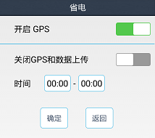
- 远程重启: 当发现设备出现异常时可重启设备
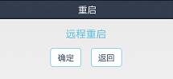

16、远程关机：可实现设备关机，关机后必须手动启动设备才可实现下一步操作
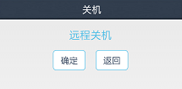

17、设置：对设备进行设置。
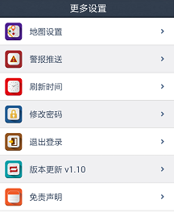

- 设备相关使用说明

4.1 按键
1. 长按3秒开机，无卡长按3秒关机，装卡后长按9秒关机
2. 装卡后待机，长按3秒SOS紧急报警
3. 相关电话来电时响铃，短按接听，再短按挂断
4. 闹钟响铃时短按可停止

4.2 Led灯
红灯：充电常亮，低电快闪，正常慢闪，待机全灭
黄灯：设备SIM卡信号检测，正常慢闪，没信号快闪
蓝灯：设备可收GPS信号，正常慢闪，没信号快闪

4.3 设备sos 紧急报警
装卡后待机，长按sos键3秒，循环拨打3个监管号码一轮。中间如果电话接通不会继续拨打，没有接听则一直拨打直到一轮结束。同时给APP发送报警通知。

4.4出厂密码
编辑短信“pwrst”发送至设备号码，恢复出厂密码。设备回复短信“清除密码成功”

4.5恢复出厂
编辑短信“1122”发送至设备号码，设备自动重启并回复短信“出厂设置成功”

4.6 修改定位上传间隔
编辑短信“time#+数字 ”(time#1 可设置1-60分钟）发送至设备号码，回复短信“time#+数字”

五、 故障排除
设备首次开机无法连接至服务器，app发指令显示设备未联网。请检查：
- 检查SIM卡是否正确插入设备
- 设备里面的SIM是不是支持GSM网络，比如电信就不支持。
- 设备里的SIM卡是否开通数据流量，必须能兼容2G网络的数据流量，设备目前只能使用2G的数据流量。
- IMEI是否正确，必须保证设备贴的IMEI条码和设备出厂写入的IMEI一致

六、 二维码扫描入口
扫描二维码可下载安卓和ios 手机客户端

安卓应用 苹果应用

服务平台：www.365gps.net
安卓应用： 365gps
苹果应用： 365gps
9. 远程管理
客户可用网上和手机平台直接管理和查看设备机所在位置、历史回放、设置围栏等功能
- Web
请到www.365gps.net网址以用户名或IMEI号登入平台默认密码123456
- Android手机
请到www.365gps.net/app/365gps.apk
3. iPhone手机
请到https://itunes.apple.com/cn/app/365gps/id1068418498?mt=8 网址AppStore进行下载

WWW.AK100.CN/365

